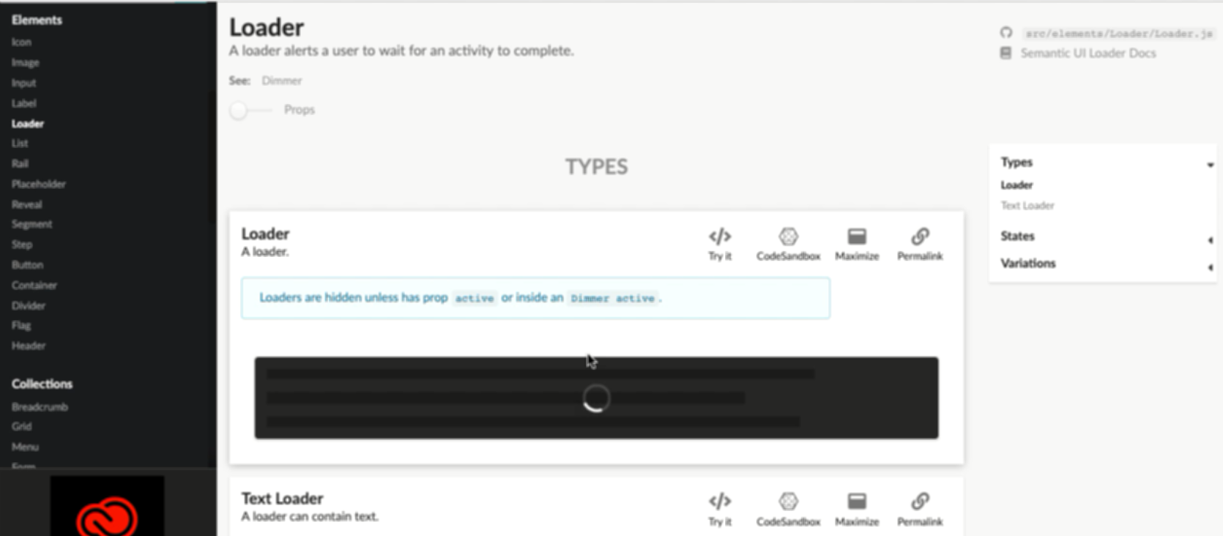Dùng loader

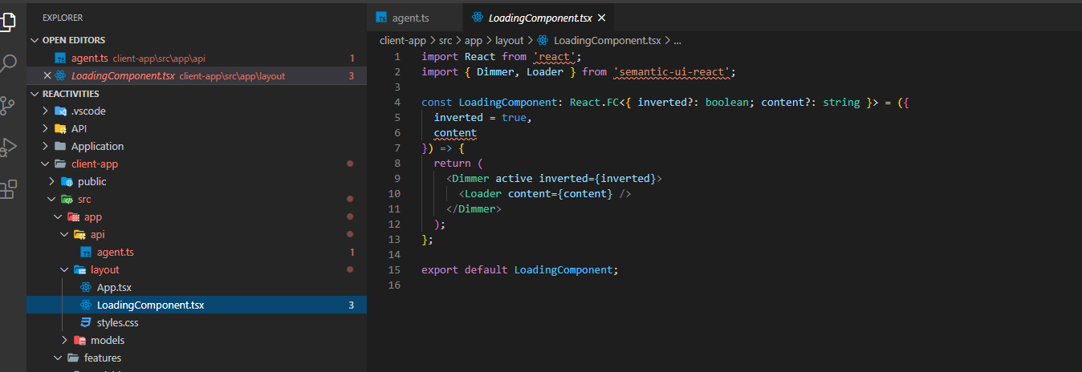

Tạo component loading từ component cop trên sematic về

ở đây thay vì dùng interface để đưa kiểu của Iprop và thì đưa thằng object vào luôn

component này có inverted true là nền màu trắng, false là nền đen

content là chư hiện ra dưới nút loading

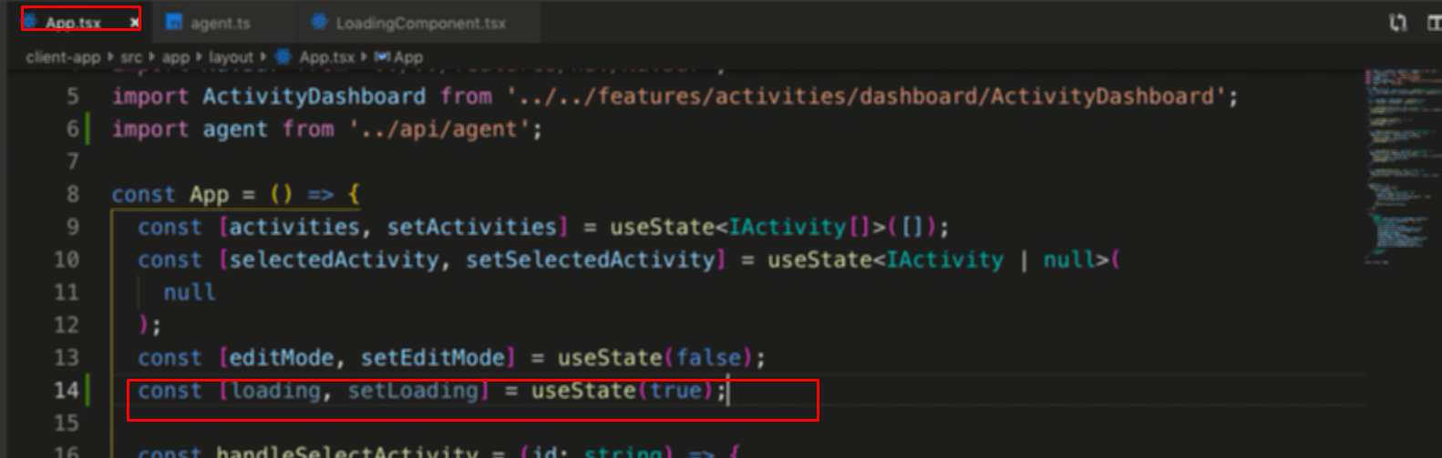

Tạo state quản lý loading và đưa giá trị ban đầu true vào, nghĩa là không load

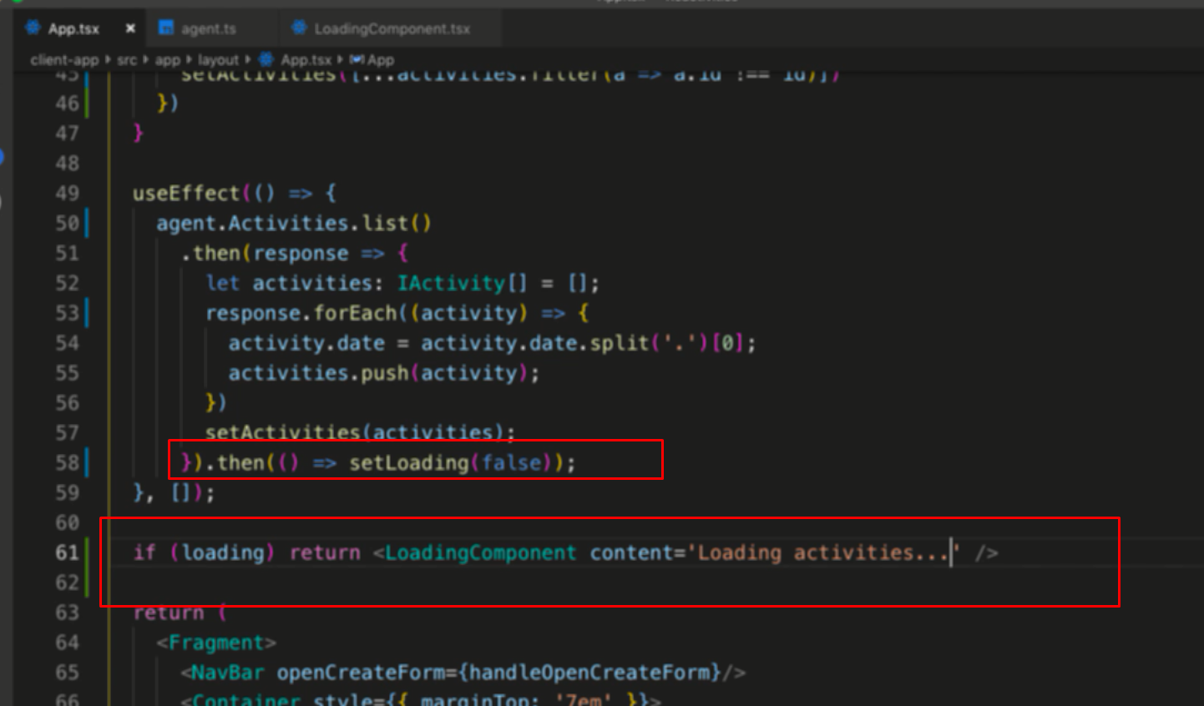

Khi load xong mới đưa state loading về false

Khi state loading true thì return về component load

Kết quả là khi vào app là loading , useEffect ở đây chạy khi didMount, khi chạy xong thì load và load xong thì đưa loading về true nên hiện ra các component